# Livsglede-uka

# Re Helsehus 1.-7.april

# Besøk av barn og studenter, høytlesing, bålfest, tur, baking, sykkeltur, velværebehandling, sang og musikk

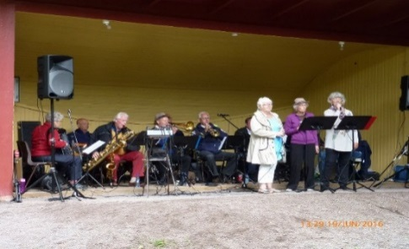

* **Lørdag 1.april**

Kl.17.00-18.30 Konsert «Stokke Da Capo ensemble» i Seniorsenteret. Ost, kjeks, brus og vin. **Åpent for publikum** (kr.100,-)

* **Mandag 3.april**

Studenter fra Re videregående lager «Bålfest» utenfor Dagsenter 2, mellom 11.00-13.00. For Helsehusets beboere.

* **Onsdag 5.april**

«Påskeverksted»10.30-13.00 Dagsenter 2

«Ønskekonserten»18.00-19.00 Kathy, Gro og Sidesporet. Enkel servering. **Åpent for publikum** (kr.50,-)

* **Torsdag 6.april**

«Åpen kafè og Bålfest»11-13.Dagsenter 2

Kl.11.00 «Ut på tur» m Ellen og studenter

* **Fredag 7.april**

«Generasjons-sang» 11.30-12.30 Ukulele-spill, allsang og underholdning, **åpent for publikum.**

**Åpen kafeteria alle dager 10.00-14.30**

**Velvære behandling, se neste side**

Stokke Da Capo ensemble



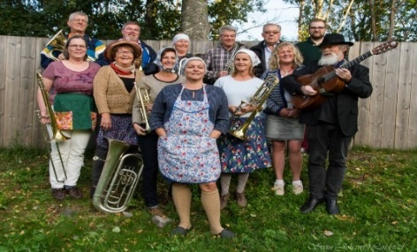

Sidesporet blæseensemble

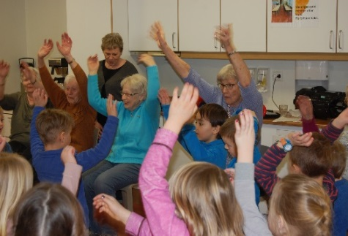

Generasjons-sang



Beauty Zone Helse og Velvære vil i Livsglede-uka være tilstede og tilby ansiktsbehandlinger/ hudpleie for beboere og de som ønsker det, på velvære rommet i 2.etg.

Halvtimes behandlinger for pleie og velvære.

Mandag   3.april: 10 – 14

Tirsdag   4.april: 10 - 14

Onsdag 5.april: 10 - 14

Fredag 6.april: 10 – 14

Kroner 350 pr behandling.

Påmelding på Tlf; 97602220

Barn og voksne i alle aldre skal få koselige opplevelser sammen denne uka

Pårørende og gode venner, hjertelig velkommen

På vegne av Re Helsehus, ønsker kulturkoordinator Gro Hansen og virksomhetsleder Ingerd Saasen Bache, dere en flott Livsglede-uke.

Spørsmål kan rettes til;

Gro.hansen@re.kommune.no